Akademija tehničko-umetničkih strukovnih studija Beograd

#### Odsek Visoka škola za informacione i komunikacione tehnologije



###### Dokumentacija sajta <http://forge.epizy.com/> Projekat: <https://github.com/npivalica/forge> Predmet: Web programiranje PHP1

###### Nikolina Pivalica 9/17 Smer: Internet tehnologije Modul: Web programiranje

**Sadržaj**

Uvod 3

Korišćeni programski jezici 3

Opis funkcionalnosti 3

Template 3

Public 3

Staff 7

Organizacija 9

Organizaciona šema 9

Mapa sajta 10

Slike stranica i opisi funkcionalnosti 11

Public 11

Staff 12

Kodovi 22

# Uvod

###### Tema sajta „forge“ je prikaz svih servisa i informacija koje jedna banka pruža i Content Management System kojim se taj sadržaj dostavlja.

## Korišćeni programski jezici

###### Prilikom izrade sajta korišćeni su PHP, HTML i CSS u okruženju Visual Studio Code.

## Opis funkcionalnosti

###### Funkcionalnosti sajta su da se i za public i za staff deo sajta subjects i pages isčitavaju dinamički iz baze podataka.

###### Staff delu se pristupa samo ako ste admin koji ima pravo da dodaje, menja i briše subjects, pages i druge staff korisnike. Obezbeđena je potpuna CRUD funkcionalnost.

###### Pri dodavanju ili menjanju pages omogućen je zaštičeni preview stranice, ukoliko još uvek nije spremna da se stvai na public deo i bude vidljiva.

## Template

### Public

###### index.php

<?php include(SHARED_PATH . '/public_header.php'); ?>

<div id="main">

<?php include(SHARED_PATH . '/public_navigation.php'); ?>

<div id="page">

<?php

if (isset($page)) {

# show page from database echo $page['content'];

} else {

//static homepage which will be overrun with dynamic content include(SHARED_PATH . '/static_homepage.php'); }

?>

</div>

</div>

<?php include(SHARED_PATH . '/public_footer.php'); ?>

###### public_header.php

<!doctype html>

<html lang="en">

<head>

<meta charset="utf-8">

<meta name="viewport" content="width=device-width, initial-scale=1, shrink-to-fit=no" />

<meta http-equiv="X-UA-Compatible" content="IE=edge" />

<meta name="description" content="This is home page for forge bank where you can read all about our services and latest news." />

<meta name="keywords" content="bank, forge, loan, mortgage, home" />

<meta name="robots" content="noindex,follow" />

<meta name="language" content="english">

<title>forge

<?php

if (isset($page_title)) {

echo '- ' . htmlspecialchars($page_title);

}

if (isset($preview) && $preview) { echo ' [PREVIEW]';

}

?>

</title>

<link rel="stylesheet" media="all" href="<?php echo url_for('/stylesheets/public.css'); ?>" />

<link rel="shortcut icon" href="<?php echo url_for('favicon.ico'); ?>"

/>

</head>

<body>

<header>

<h1>

<a href="<?php echo url_for('/index.php'); ?>">

<img src="<?php echo url_for('/images/logo.png'); ?>" alt="" />

</a>

</h1>

</header>

###### public_navigation.php

<?php

$subject_id = $subject_id ?? '';

$page_id = $page_id ?? '';

$visible = $visible ?? true;

?>

<navigation>

<?php $nav_subjects = find_all_subjects(['visible' => $visible]); ?>

<ul class="subjects">

<?php foreach ($nav_subjects as $nav_subject) { ?>

<li class="<?php if ($nav_subject['id'] == $subject_id) { echo 'selected';

} ?>">

<a href="<?php echo url_for('index.php'); ?>">

<?php echo htmlspecialchars($nav_subject['menu_name']); ?>

</a>

<?php $nav_pages = find_pages_by_subject_id($nav_subject['id'], ['visible' => $visible]); ?>

<ul class="pages">

<?php foreach ($nav_pages as $nav_page) { ?>

<li class="<?php if ($nav_page['id'] == $page_id) { echo 'selected';

} ?>">

<a href="<?php echo url_for('index.php?id=' . htmlspecialchars(urlencode($nav_page['id']))); ?>">

<?php echo htmlspecialchars($nav_page['menu_name']); ?>

</a>

</li>

<?php } //end of the loop for pages

?>

</ul>

</li>

<?php } //end of the loop for subjects

?>

<li><a href="<?php echo url_for('/staff/index.php'); ?>" target="_blank">Staff Area</a></li>

</ul>

</navigation>

###### public_footer.php

<footer>

<p>Copyright <?php echo date('Y'); ?>, forge </p>

<p><a href="<?php echo url_for('/dokumentacija.pdf'); ?>" target="_blank">Documentation</a></p>

<p>This is a fictitious company created by <a href="<?php echo url_for('/author.php'); ?>">Nikolina Pivalica 9/17</a>, solely for the purposes of Web Programming PHP1 course.</p>

</footer>

</body>

</html>

### Staff

###### index.php

<?php require_once('../../private/initialize.php'); ?>

<?php require_login(); ?>

<?php $page_title = 'Staff Menu'; ?>

<?php include(SHARED_PATH . '/staff_header.php'); ?>

<div id="content">

<div id="main-menu">

<h2>Main Menu</h2>

<ul>

<li>

<a href="<?php echo url_for('/staff/subjects/index.php'); ?>">Subjects</a>

</li>

<li>

<a href="<?php echo url_for('/staff/pages/index.php');

?>">Pages</a>

</li>

<li>

<a href="<?php echo url_for('/staff/admins/index.php');

?>">Admins</a>

</li>

</ul>

</div>

</div>

<?php include(SHARED_PATH . '/staff_footer.php'); ?>

###### staff_header.php

<?php

if (!isset($page_title)) {

$page_title = 'Staff Area';

}

?>

<!doctype html>

<html lang="en">

<head>

<meta charset="utf-8">

<meta name="viewport" content="width=device-width, initial-scale=1, shrink-to-fit=no" />

<meta name="description" content="This is forge staff area." />

<meta http-equiv="X-UA-Compatible" content="IE=edge" />

<meta name="robots" content="noindex,follow" />

<meta name="language" content="english">

<meta name="keywords" content="cms, staff, subjects, pages, bank, forge" />

<title>forge - <?php echo htmlspecialchars($page_title); ?></title>

<link rel="stylesheet" media="all" href="<?php echo url_for('/stylesheets/staff.css'); ?>" />

<link rel="shortcut icon" href="<?php echo url_for('favicon.ico'); ?>"

/>

</head>

<body>

<header>

<h1>forge Staff Area</h1>

</header>

<navigation>

<ul>

<li>User: <?php echo $_SESSION['username'] ?? ''; ?></li>

<li><a href="<?php echo url_for('/staff/index.php');

?>">Menu</a></li>

<li><a href="<?php echo url_for('/staff/logout.php'); ?>">Log out</a></li>

</ul>

</navigation>

<?php echo display_session_message(); ?>

###### staff_footer.php

<footer>

&copy; <?php echo date('Y') ?> forge

</footer>

</body>

</html>

# Organizacija

## Organizaciona šema

###### Organizaciona šema baze podataka:

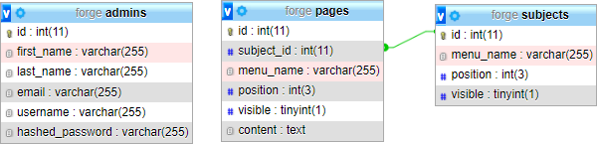

###### Struktura foldera:

###### Organizaciona šema sajta:

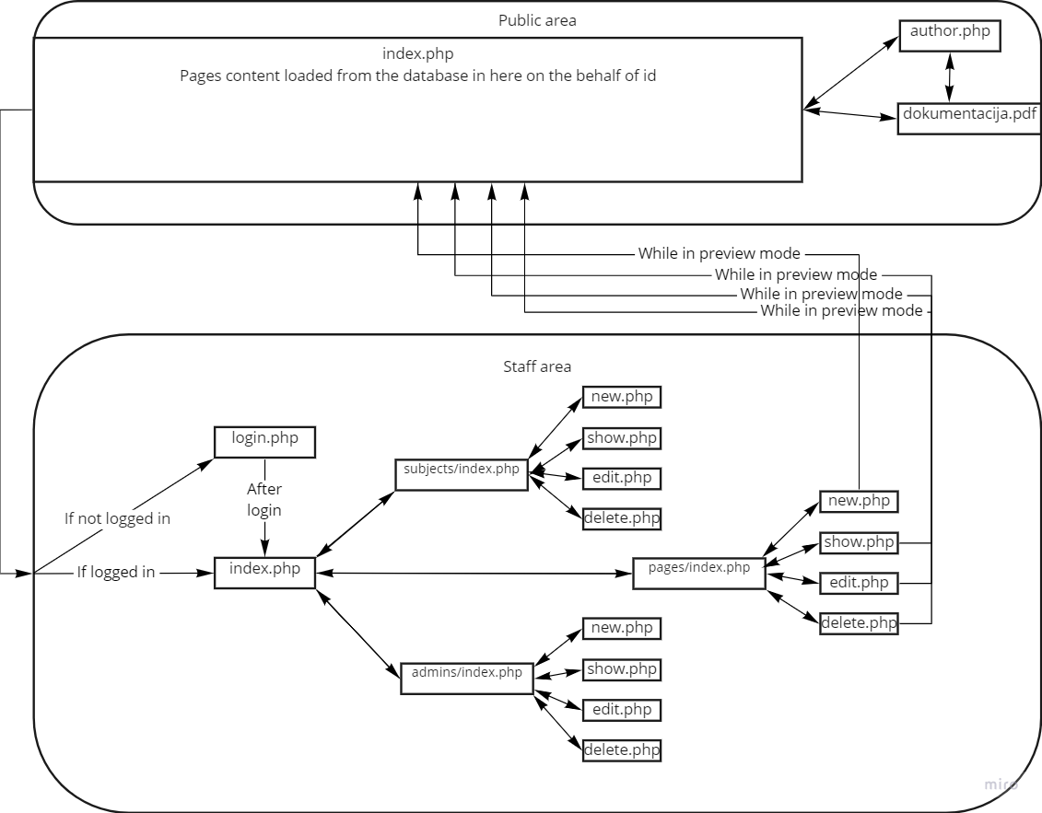

## Mapa sajta

###### <urlset xmlns="[http://www.sitemaps.org/schemas/sitemap/0.9"](http://www.sitemaps.org/schemas/sitemap/0.9) xmlns:xsi="[http://www.w3.org/2001/XMLSchema-instance"](http://www.w3.org/2001/XMLSchema-instance) xsi:schemaLocation="<http://www.sitemaps.org/schemas/sitemap/0.9> [http://www.sitemaps.org/schemas/sitemap/0.9/sitemap.xsd">](http://www.sitemaps.org/schemas/sitemap/0.9/sitemap.xsd)

###### <url>

###### <lo[c>ht](http://forge.epizy.com/public/index.php)t[p:](http://forge.epizy.com/public/index.php)/[/forge.epizy.com/public/index.php<](http://forge.epizy.com/public/index.php)/loc>

###### <lastmod>2022-03-12T15:02:56+00:00</lastmod>

###### </url>

###### <url>

###### <lo[c>ht](http://forge.epizy.com/public/staff/index.php)t[p:](http://forge.epizy.com/public/staff/index.php)/[/forge.epizy.com/public/staff/index.php](http://forge.epizy.com/public/staff/index.php)</loc>

###### <lastmod>2022-03-12T15:05:32+00:00</lastmod>

###### </url>

###### </urlset>

## Slike stranica i opisi funkcionalnosti

### Public

##### index.php

###### Dinamičko ispisivanje menija i sadržaja stranica u okviru index.php na osnovu id-a prosleđenog id-a iz podmenija.

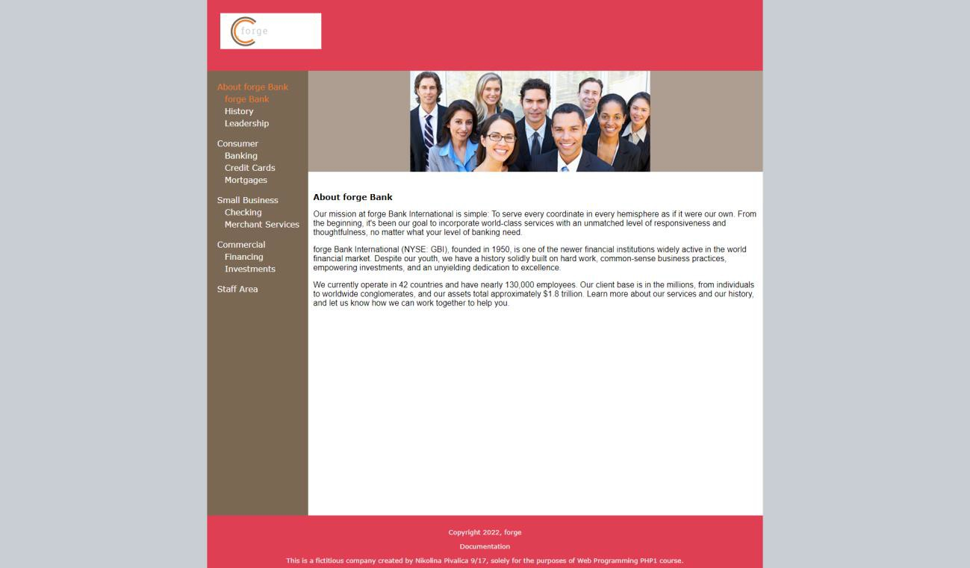

##### author.php

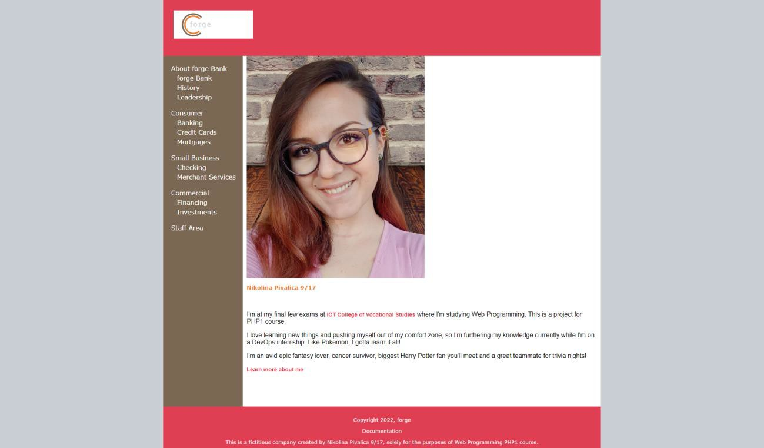

### Staff

###### Pristup staff area se može postići samo ako ste ulogovani.

##### login.php

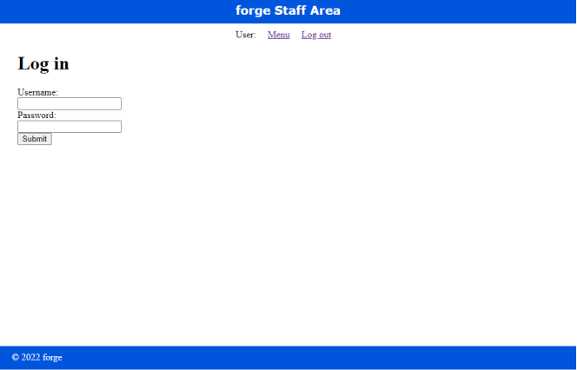

##### index.php

###### Ako se izlogujete, vratiće vas na login stranicu. Meni je vidljiv samo ako ste ulogovani.

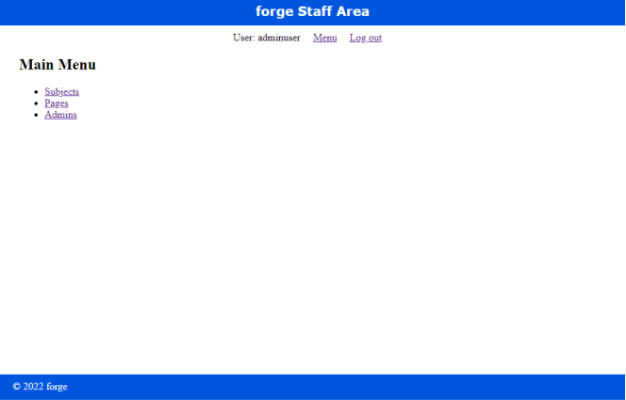

##### subjects/index.php

###### Može se kreirati novi subject, videti postojeći, kao i editovati i obrisati.

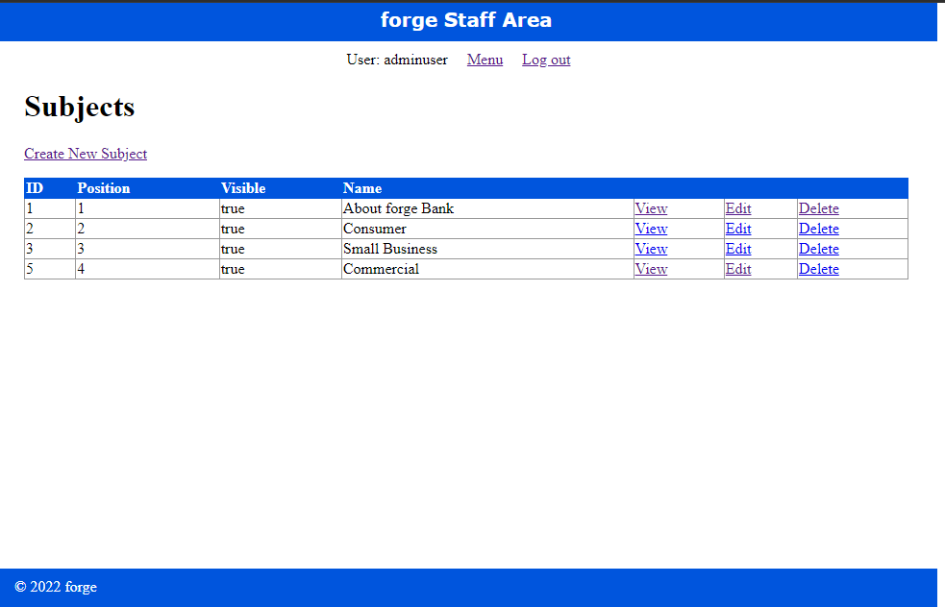

##### subjects/new.php

###### Dodavanje subjecta u bazu podataka sa funkcionalnošću da menu name mora biti unique i da nas pozicionira na prvu sledeću slobodnu poziciju i može se izabrati da li će odmah biti vidljivo ili ne. Moće se vratiti na listu subjects-a. Validacija podataka.

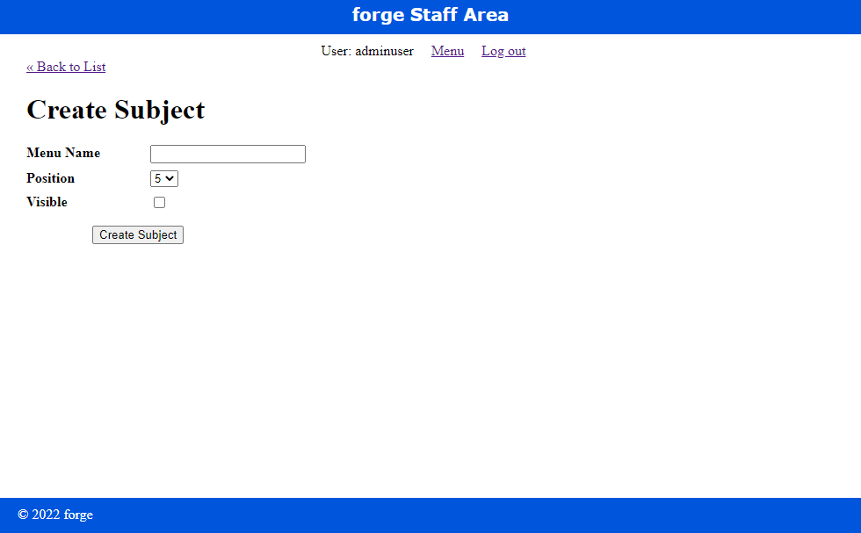

##### subjects/edit.php

###### Takođe proverava da li je menu name unique.

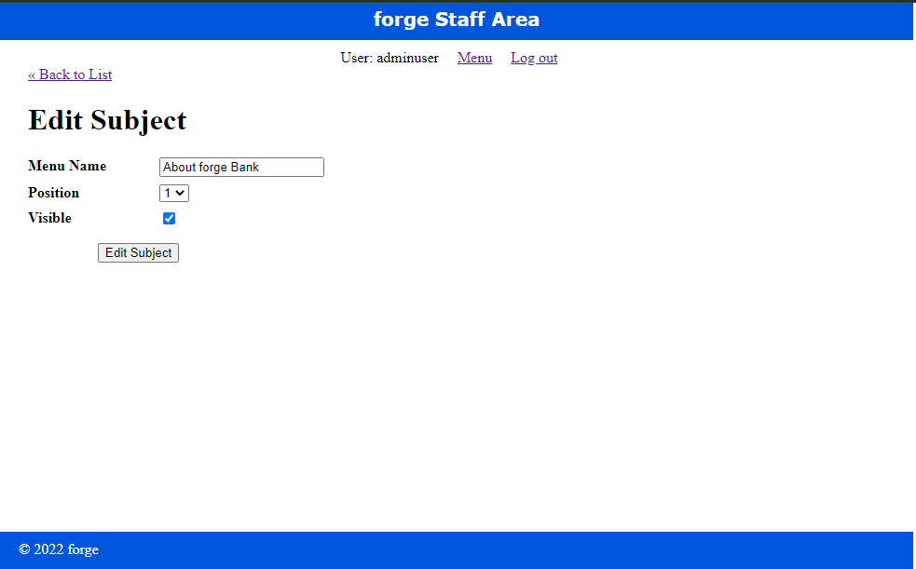

##### subjects/delete.php

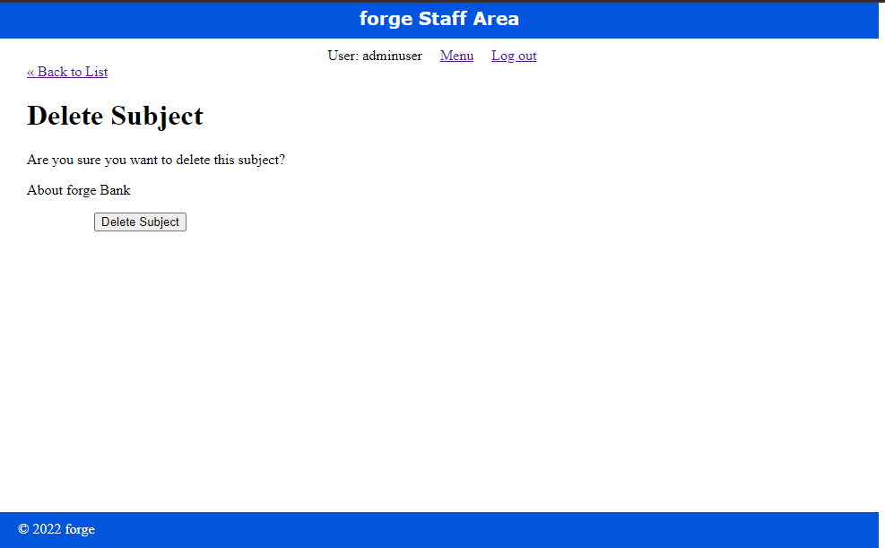

##### pages/index.php

###### Može se kreirati novi content stranice, videti stranica, kao i editovati i obrisati.

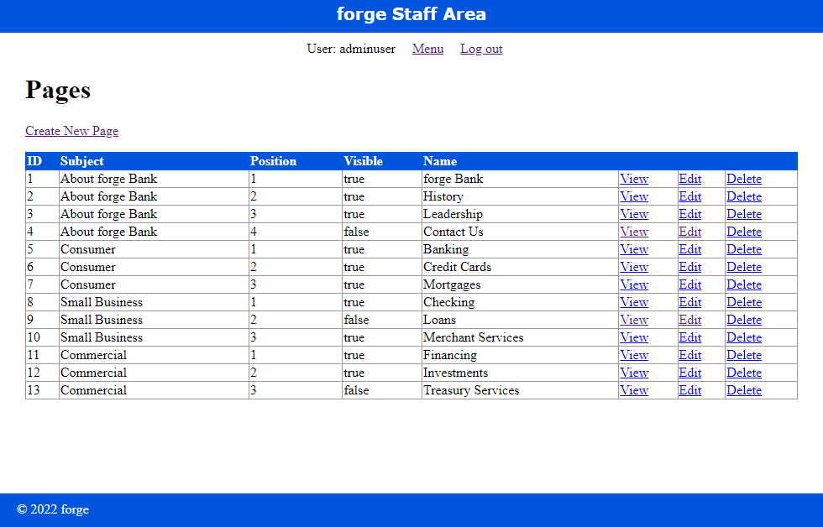

##### pages/new.php

###### Zadaje se subject pod kojim se content page pravi, ime, pozicija gde ce se u okviru subjecta nalaziti u okviru liste stranica pod subjectom, da li je odmah vidljivo ili ne i ideja je da se u content unosi html markup. Nakon unosa omogućen je zaštićeni preview. Validacija podataka.

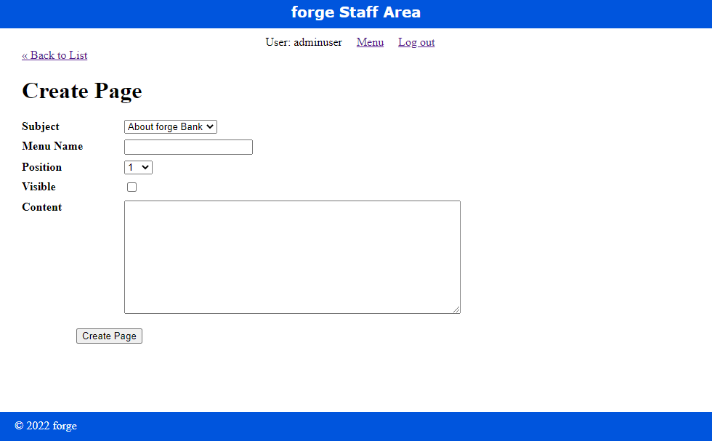

##### pages/edit.php

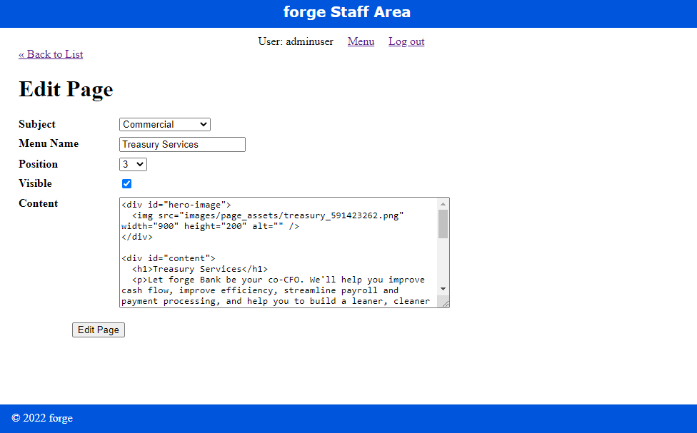

###### Nakon editovanja dostupan preview.

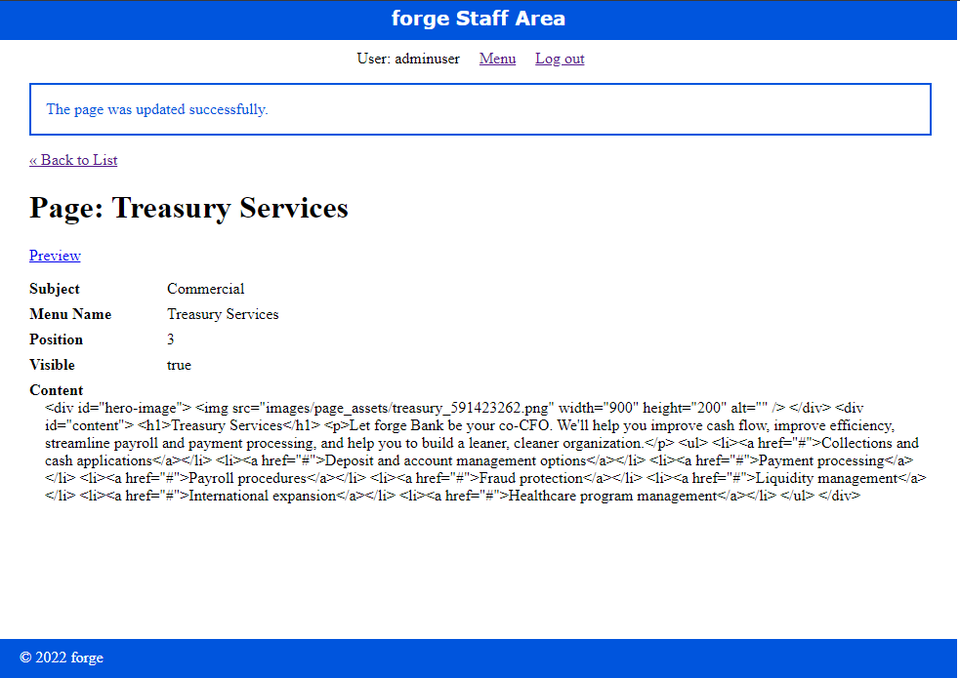

###### U title dodat preview kako se ne bi zabunilo sa zvanično public delom sajta.

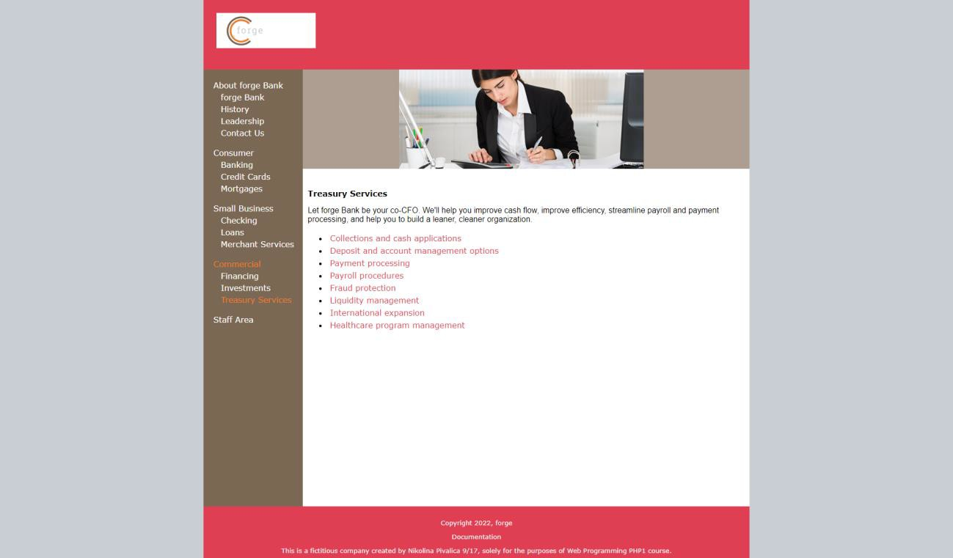

##### pages/delete.php

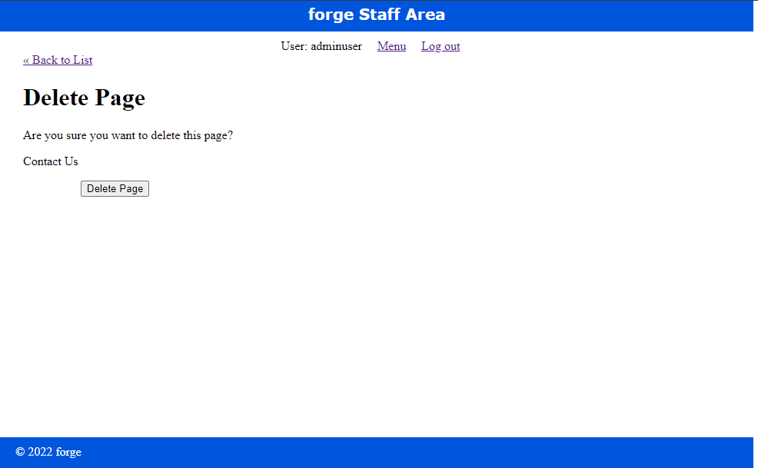

##### admins/index.php

###### Funkcionalnost dodavanja, gledanja, editovanja i brisanja staff admina.

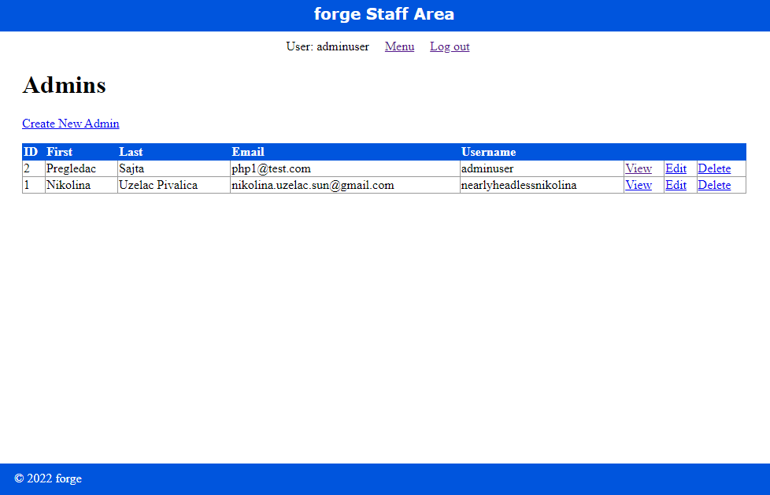

##### admins/new.php

###### Validacija podataka omogućena.

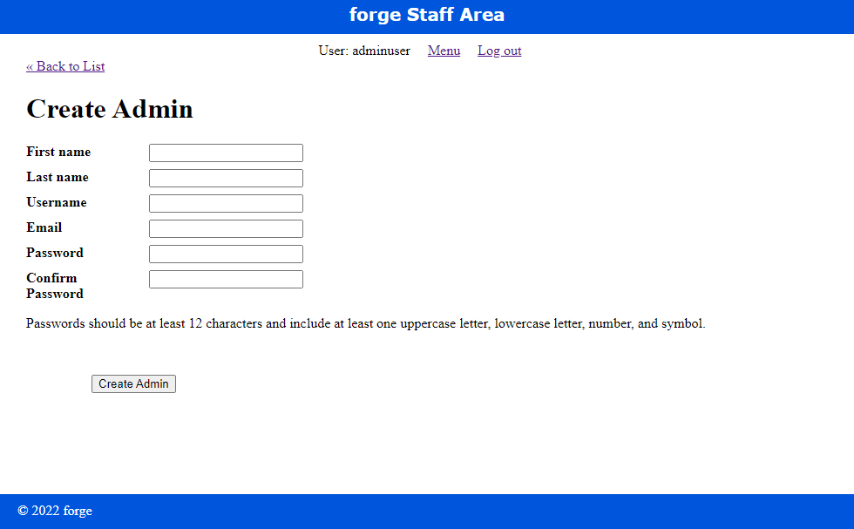

##### admins/edit.php

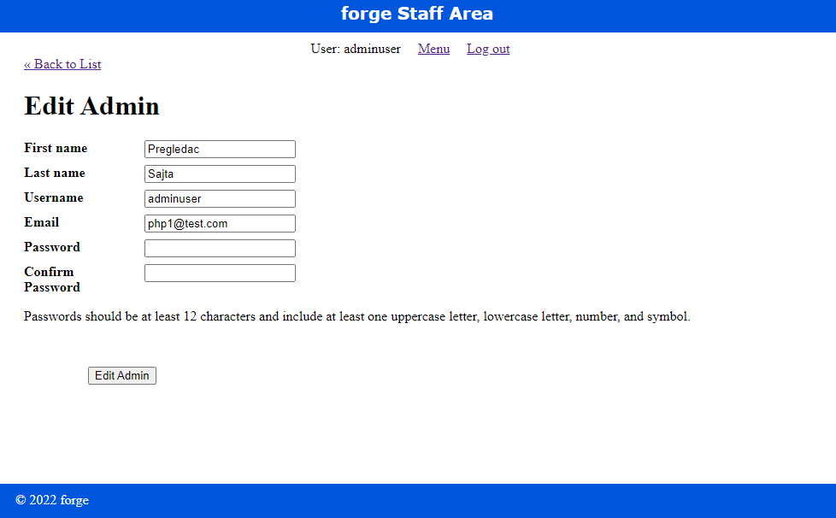

##### admins/delete.php

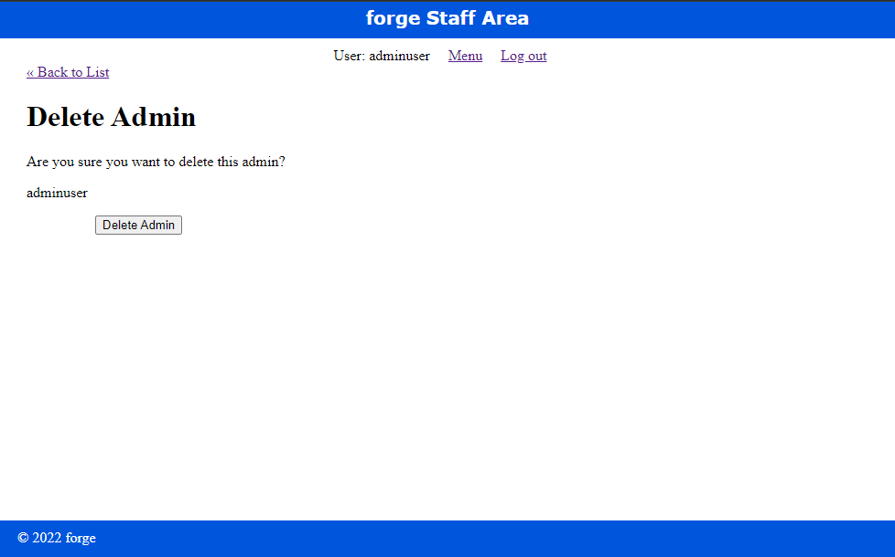

# Kodovi

###### Kodovi se mogu naći na <https://github.com/npivalica/forge>.